МУНИЦИПАЛЬНОЕ КАЗЕННОЕ

ОБЩЕОБРАЗОВАТЕЛЬНОЕ УЧРЕЖДЕНИЕ

«КАРЕКАДАНИНСКАЯ СРЕДНЯЯ ОБЩЕОБРАЗОВАТЕЛЬНАЯ ШКОЛА»

МР «ЛЕВАШИНСКИЙ РАЙОН»

368317, с. Карекадани эл. почта: karekadany@yandex.ru

Аналитический отчет
о проведенных мероприятиях
по профилактике
экстремизма и терроризма, воспитанию толерантности.
Одним из важнейших направлений профилактической работы школы является профилактика экстремизма и терроризма среди учащихся.
Меры профилактики экстремизма в молодёжной среде
Противодействие (т.е. пресечение и профилактика) экстремистской деятельности основывается на следующих принципах:
- признание, соблюдение и защита прав и свобод человека и гражданина, а равно законных интересов организаций;
- законность;
- гласность;
- приоритет обеспечения безопасности Российской Федерации;
- приоритет мер, направленных на предупреждение экстремистской деятельности;
- сотрудничество государства с общественными и религиозными объединениями, иными организациями, гражданами в противодействии экстремистской деятельности;
- неотвратимость наказания за осуществление экстремистской деятельности.

Эти основные принципы являются определяющими при выборе средств и методов реагирования на факты и обстоятельства, имеющие признаки экстремизма.
Профилактика экстремизма и терроризма предполагает:
- организация проведения мониторинга в сфере профилактики экстремистской деятельности;
- разработка и организация проведения мероприятий, направленных на обеспечение профилактики экстремизма;
- изучение опыта работы по профилактике экстремизма других учебных заведений;
- проведение анализа эффективности мер по профилактике экстремизма.
В целях профилактики экстремизма и терроризма школа взаимодействует с правоохранительными органами, отделом по работе с молодежью Администрации МР «Левашинский район». Ежегодно наши учащиеся принимают активное участие в различных школьных и муниципальных мероприятиях, связанных с толерантностью и патриотическим воспитанием. Так в конце прошлого учебного года мы приняли активнейшее участие в таких мероприятиях, как:
- организация празднования 72-й годовщины Дня Победы. За десятки лет сложилась система мероприятий, традиционно проводимых на муниципальном уровне. К числу таких мероприятий относятся проведение акций «Георгиевская ленточка» под девизом: «Я помню! Я горжусь!», «Помним, гордимся, наследуем!», «Вахта памяти», благоустройство памятника, проведение митинга, возложения венков и цветов к памятнику, тематических встреч тружеников тыла и молодежи, организация праздничных концертов;
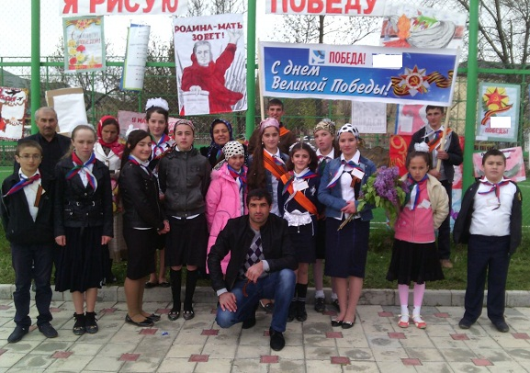
- организация подготовки молодежи к военной службе: проведение военизированных эстафет, военно-спортивных игр таких как «Победа», соревнований.
- организация встречи с «Заслуженным работником МЧС», с «Заслуженным спасателем России» Зияутдином Никамагомедовым.
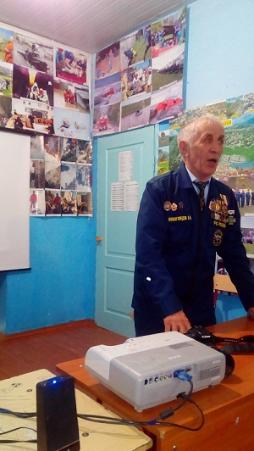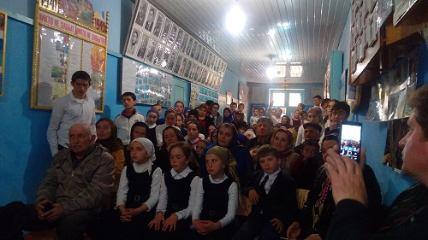
- организация вахты памяти «Работайте братья», посвященной Магомеду Нурбагандову – Героя России.
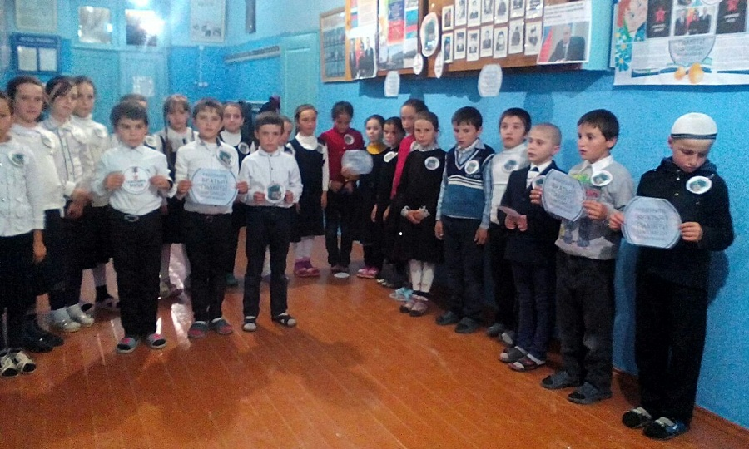
В школе работали и работают по графику творческие объединения детей начального, основного и среднего образования: «Олимп», «ДЮП», «ЮИДД», «Мир глазами художника» и др. Охват занимающихся в различных объединениях школы составляет 86% от числа учащихся.
За текущий 2017-2018 уч.год в школе проведены следующие мероприятия:
- Проведен инструктаж со всеми работниками и учащимися школы и ознакомлены с «Инструкцией действий руководителей работников и учащихся школы при угрозе или проведении террористического акта»
- Организован контрольно – пропускной режим, обеспечивающий безопасное пребывание людей в здании школы, постоянный контроль за территорией учреждения и прилегающей местности.
- В учреждении имеется кнопка экстренного вызова органов милиции.
- Разработан план проведения антитеррористических мероприятий.
- Имеется паспорт безопасности.
- Разработаны планы и схемы эвакуации персонала и людей из учреждения при угрозе возникновения и совершенном террористическом акте.
- Разработаны должностные инструкции.
8. Проведены занятия с учащимися на тему:
- «Экстремизм, его источники и последствия»
9. Проведены личные беседы с учащимися по поводу выявления экстремистских наклонностей, агрессивности, воспитания толерантного поведения.
10. Проводятся работы с родителями учащихся, которые находятся в зоне риска.
11. Особое внимание уделяется толерантному поведению учащихся.
12. Проводится разъяснительная работа среди учащихся о наличии многих религий и их непримиримости к насилию.
13. Оформлен информационный наглядный материал стенда анти экстремистской направленности "Дагестан против террора".
14. Включены в содержание учебных предметов (обществознание, история и др.) темы по профилактике экстремистских проявлений, формированию законопослушного толерантного поведения обучающихся.
15. Состоялись профилактические беседы на темы: толерантности, недопущения межнациональной вражды и экстремизма с разъяснением административной и уголовной ответственности подростков и их законных представителей, в целях повышения уровня правосознания несовершеннолетних на уроках обществознания.

Отсутствие проявлений экстремистского характера среди учащихся школы свидетельствует об успешности предпринимаемой профилактической работы.

Заместитель директора по ВВР ______________/Ибрагимова З.М./

